Исследование твердого полимерного электролита на основе литированного иономера Aquivion для применения в литий-ионных аккумуляторах
Чибирева С.Р. , Анисимова В.В. , Головин М.С. , Морозова С. М.
Студент, 1 курс бакалавриата
Московский физико-технический институт (национальный исследовательский университет), Долгопрудный, Россия
E-mail: chibireva.sr@phystech.edu
В настоящее время литий-ионные аккумуляторы находят широкое применение в портативной электронике, электротранспорте, бытовой технике и системах накопления энергии. Но использование жидких электролитов обладает рядом недостатков, включая риск утечек и термического разложения, высокую горючесть и взрывоопасность. Перспективной альтернативой являются твердые полимерные электролиты, которые отличаются повышенной безопасностью и стабильностью.
В качестве материала для ТПЭ в данной работе был изучен перфторированный сульфосодержащий иономер Aquivion, используемый в составе мембранно-электродных блоков топливных элементов. Для адаптации к применению в литий-ионных аккумуляторах был проведен синтез (Рис 1, а).
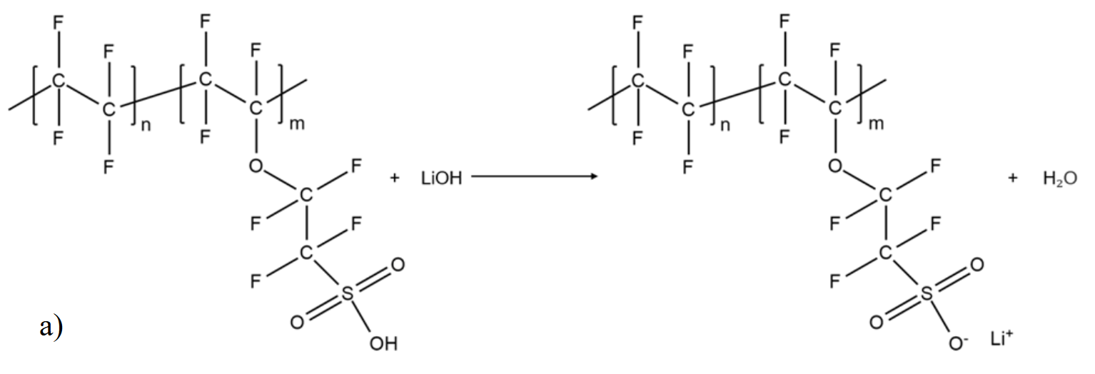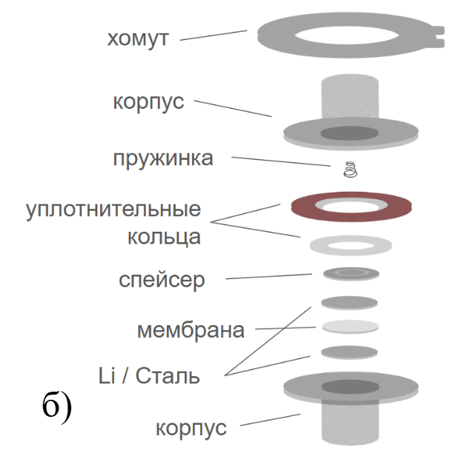
Рис 1. Синтез литированного Aquivion (а) и схема разобранной двухэлектродной электрохимической ячейки (б)
Формирование мембран осуществлялось двумя методами: в форме на электроплитке при 45 °С и на стенде для формирования мембран. Образцы дополнительно выдерживались в вакуумном шкафу при 60 °С. Измерения ионной проводимости мембран проводились методом импедансной спектроскопии в двухэлектродной ячейке (Рис 1, б). Значения проводимости рассчитывались по формуле:
$σ=\frac{l}{R × S}$
где l — толщина мембраны, R — сопротивление, S — площадь электрода. Экспериментальный график представлен на Рис 2, а. Рассчитанная проводимость — 6,08×10⁻⁸ См/см.
Дополнительно было исследовано влияние пропитки мембран ионной жидкостью. После измерения импеданса (Рис 2, б) была рассчитана ионная проводимость — 1,533×10⁻⁹ См/см.
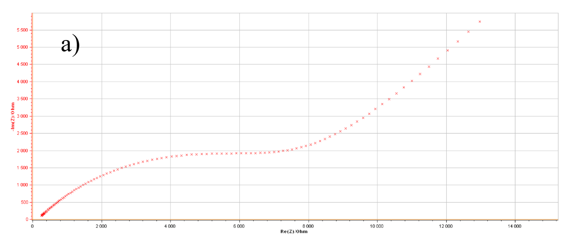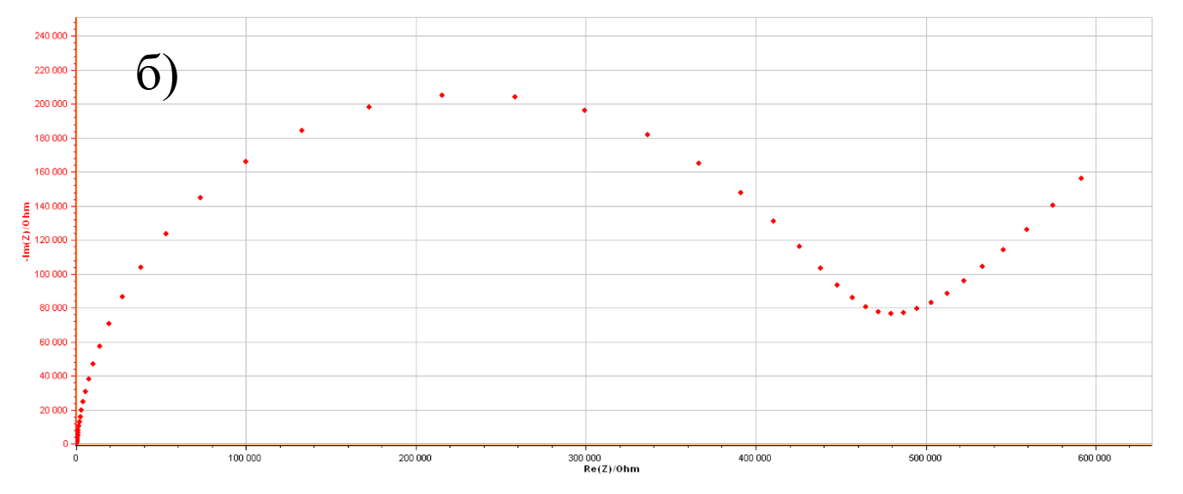
Рис 2. Измерение импеданса исходной мембраны (а) и после пропитки ионной жидкостью (б)
Исследование выполнено при поддержке Министерства науки и высшего образования Российской Федерации (Госзадание) проект FSMG-2025-0068.

